ACTIVIDADES DE SOCIALIZACIÓN
      - Explica la importancia del buen uso de los hidrocarburos para el medio ambiente.
      - Elije la respuesta correcta y sustenta tu elección.

La presión de vapor es la fuerza que ejerce el gas en equilibrio sobre la superficie del mismo líquido. Cuatro recipientes cerrados contienen líquidos diferentes como se muestra en la siguiente figura
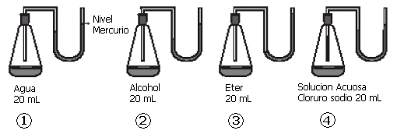
En un experimento se destapan los cuatro recipientes durante determinado tiempo y luego se tapan nuevamente

Al finalizar el experimento el recipiente donde ha quedado menos líquido es el que contiene

  - agua
  - éter
  - alcohol
  - solución de cloruro

